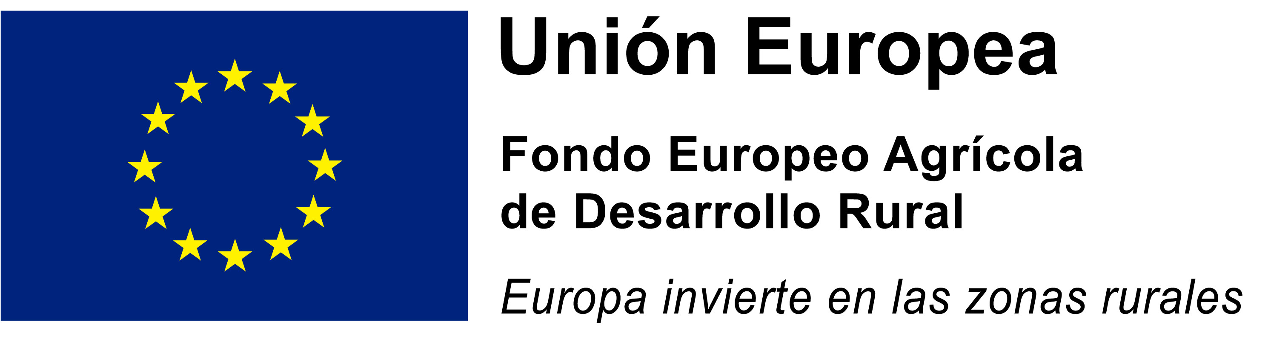
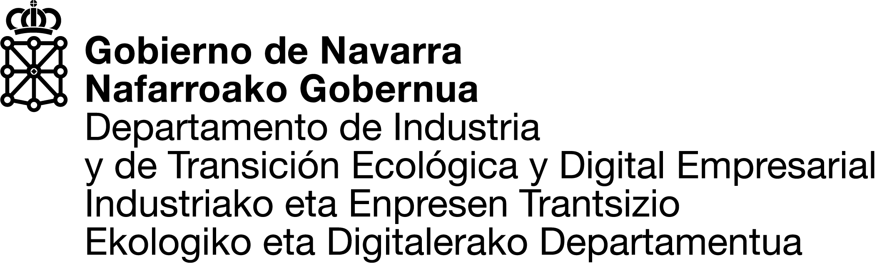

DECLARACIÓN RESPONSABLE PREVIA AL PAGO DE LA AYUDA

CONVOCATORIA DEL AÑO 2023 DE AYUDAS A LA INVERSION EN INDUSTRIAS AGROALIMENTARIAS

DATOS DE LA EMPRESA BENEFICIARIA:

Razón social |  | N.I.F.
Dirección
Localidad |  | CP
Provincia |  | Teléfono
Persona de contacto
Correo electrónico
Nº expediente:

La persona solicitante, en nombre y representación de la empresa, DECLARA que:

- No está sujeta a una orden de recuperación pendiente tras una decisión previa de la Comisión que haya declarado una ayuda ilegal e incompatible con el mercado interior (base 3.1.d).
- No está incursa en las prohibiciones para ser beneficiaria establecidas en el artículo 13.2 de la Ley Foral 11/2005, de 9 de noviembre, de Subvenciones (base 3.1.e).
- Las inversiones objeto de las presentes ayudas han finalizado el (indicar fecha fin de inversión).
- No ha solicitado y/o recibido otras ayudas para el mismo proyecto por parte de la Administración de la Comunidad Foral.
5º. SI / NO Ha solicitado y/o recibido para este proyecto las siguientes subvenciones de otras Administraciones Públicas, Entes públicos o privados o de particulares, nacionales o internacionales:
ENTIDAD CONCEPTO CUANTIA CONCEDIDA
€
€
€

Asimismo, declara su compromiso a comunicar, en el plazo máximo de 15 días, la obtención de cualquier ayuda obtenida para dicho proyecto (base 16.h).

6º. Que está inscrita en el Registro Industrial de Navarra.

7º. Que una vez recibida la subvención por inversión y en el supuesto de que se indique en la Resolución de concesión que el expediente está cofinanciado por el FEADER, se compromete a publicar en un lugar visible de su página Web la siguiente frase:

“Esta empresa ha recibido una ayuda cofinanciada por el Fondo Europeo Agrícola de Desarrollo Regional a través del Plan Estratégico de la PAC de España 2023-2027” acompañada del logotipo que figura en la ficha de las ayudas.

En a de de

Firmado

